深圳市創力金屬表面技術有限公司SHENZHEN TRONIC METALS SURFACE TECHNOLOGY CO., LTD.
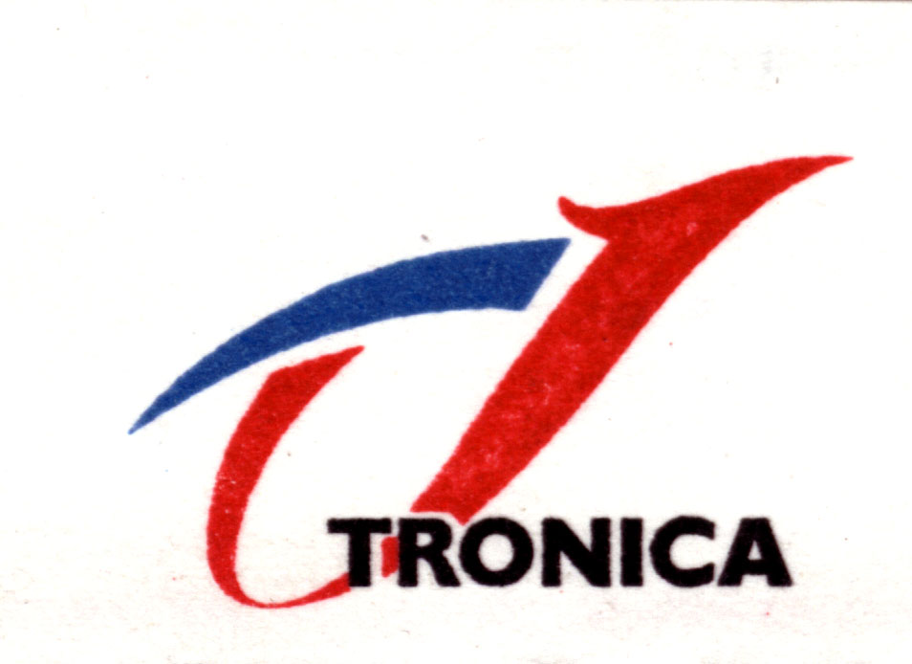

Triclos®高耐蚀三价铬黑铬电镀工艺
- 特点
  - 环保产品，不含六价铬，废水处理简单。
  - 色泽均匀、美观、具良好之覆盖能力与均度能力。
  - 镀液不含有机溶剂；对硫酸根和氯离子的容忍性佳。
  - 电镀时断电不会有不良后果，沉积速度较六价铬快。
  - 镀层是均匀的深黑色，能过72小时中性盐雾试验。
  - 采用德国OPASS提供之石墨阳极，可提高质量，增加镀液稳定性。

- 镀液组成及操作条件
- 溶液组成
原料及操作条件 | 范围 | 标准范围
TCR-MX复合盐 | 280-320克/升 | 280克/升
TCR-CC铬 盐 | 140-160克/升 | 140克/升
TCR-CAT稳定剂 | 70-80毫升/升 | 80毫升/升
TCR-RT湿润剂 | 2-4毫升/升 | 2毫升/升
TCR-CS络合剂 | 20-40毫升/升 | 30毫升/升
TCR-DF添加剂 | 20-40毫升/升 | 40毫升/升
- 操作条件
三价铬 | 24-35克/升 | 25克/升
PH | 2.3-2.9 | 2.5-2.7
温度 | 40-45℃ | 40℃
镀液比重 | 23-28 | 25
阴极电流密度 | 10-22安培/平方分米 | 16安培/平方分米
阳极电流密度 | 2-5安培/平方分米 | 2安培/平方分米
阳极︰阴极（面积比） | 1.5-2.0︰1
电流 | 直流电，波纹率﹤10%
电压 | 9-12V
沉积速度 | 0.15-0.25微米/分钟（10.8安培/平方分米）
过滤 | 需要
搅拌 | 中等程度空气搅拌
抽风 | 推荐采用
- 溶液的配制
- 本公司提供工作液或在本公司技术服务工程师的指导下进行配制。
- 将镀液加热到80℃，用新镀镍的波浪状假阴极以约10A/dm²的电流密度进行电解处理3-8小时便可试镀。
- 设备
- 镀槽：采用全新的PVC、ABS或聚已烯衬槽，不推荐使用铅衬槽，阳极总线需预先镀较厚的镍和铬层，而裸露的铜排则需用防水塑料包扎，以免镀液受铜的污染。
- 阳极：采用德国OPASS提供之石墨阳极，阳极挂勾则必须使用金属钛物料。
- 整流器:15V脉冲整流器。
- 冷冻机:需要。
- 开缸方法：
- 洗净镀缸，注入60%体积的纯水，加热至80℃；
- 开启空气搅拌，缓慢加入280克/升的TCR-MX复合盐，搅拌至完全溶解。注意：加入TCR-MX复合盐后，镀液温度会急剧下降，必须维持加入以防温度下降导致溶解不彻底。加入140克/升铬盐。
- 注入纯水使液面之规定体积的85%，同时调整镀液温度至80℃，检查复合盐是否已溶解完全，否则继续搅拌至完全溶解。
- 使镀液温度恒定在80℃，保持搅拌，加入80ml/L的TCR-CAT稳定剂，加40ml/L的TCR-DF添加剂混合均匀，恒温搅拌至少3小时。
- 安装并检查阳极，紧固所有螺丝。将所有裸露之铜阳极表面用PVC胶带纸包覆好。
- 边搅拌边加入30ml/L的TCR-CS络合剂2ml/L的TCR-RT湿润剂。
- 加入纯水使液面至规定体积，将镀液温度调整至45℃。
- 检查此时镀液的PH值是否小于3.0。如小于3.0，则表明镀液配置正常，3小时后需要再次检测镀液的PH值（真实值）；如大于3.0，则需要调整PH值。升用氨水，降用盐酸。如发现HCD处镀层有瑕疵，须进行电解处理。正常后即可生产。
- 镀液控制及补充
生产期间，每8工作小时或生产量达至5千安培小时/公升时，必须补充各主要成份一次，应定时逐小量分段补充，避免一次过大量添加，否则镀液会失去平衡，需要预先电解至少达30-60分钟方可生产。因此，为使镀液稳定，强烈建议使用安培小时添加器补充各主要成份。
镀液的日常维护，须根据波美浓度补充TCR-MX复合盐、TCR-CC铬盐、TCR-CAT稳定剂和TCR-RT湿润剂、TCR- CS络合剂、TCR-DF加剂，以及控制PH值便可（详述如下），而镀液各主要成份亦应定期分析，使各主要成份能控制于标准范围内。
  - TCR-MX复合盐：用于开缸和镀液补充。TCR-MX复合盐主要是提供镀液的导电成份，TCR-MX复合盐只有带出损耗，其含量可以通过镀液的比重进行控制。镀液的比重应控制在25，加入20克/升的TCR-MX复合盐可提高1个单位的比重值。由于TCR-MX复合盐溶解度较低，加入时须缓慢地逐少量加入。应避免一次过大量添加（﹥22.5克/升），否则镀液会失去平衡，需要预先电解30-60分钟方可生产。TCR-MX复合盐的浓度太高时，会引起镀液结晶，使阳极钝化及打气管出现堵塞；浓度太低时，会影响镀液的导电性。补充复合盐时同步补充稳定剂 比例：10：1
  - TCR-CC铬盐：主要是补充因电镀而消耗的铬，消耗量为500-600克/千安培小时。由于TCR-CC铬盐溶解度较低，加入时须缓慢地逐少量加入，而且至少电镀每累计8小时就要添加一次，加入1克/升TCR-CC铬盐可提高0.1克/升铬含量。补充铬盐同步补充稳定剂比例：5：1
  - TCR-CAT稳定剂：作用是与三价铬形成一种稳定的化合物使铬镀出。TCR-CAT稳定剂浓度太高时，可导致铬盐沉淀，特别是在这PH值和温度较高时，浓度太低时，沉积速度会降低，TCR-CAT稳定剂主要为带出及电镀消耗，消耗量约为200-500毫升/千安培小时。
  - TCR-RT湿润剂：TCR-RT湿润剂可去除镀层上的黑纹使镀层光亮、提高镀液的覆盖能力，同时令镀液的表面张力降低。TCR-RT湿润剂浓度较低时，中电流密度区的沉积速度下降，镀层会出现黑色条纹。一般情况下较高浓度的TCR-RT湿润剂不会产生负作用，但浓度过多时（﹥10毫升/升），可导致镀层起白雾及降低镀液的覆盖能力。消耗量为30-60毫升/千安培小时。
  - TCR-CS络合剂：增加黑度，提高低位走位，消耗量100-200毫升/千安培小时。
  - TCR-DF添加剂：调整镀层光泽均匀度，消耗量为10-50毫升/千安培小时。
  - PH值：PH的标准范围为2.5-2.7，操作范围为2.3-2.9。须用PH计测量镀液的PH值。PH值较低时（PH﹤2.3），镀液的覆盖能力较差，镀沉积速度则较快；相反，PH值较高时（﹥2.9），镀液的覆盖能力较佳，沉积速度则下降。可用浓盐酸或氨水调整镀液的PH值，加入2毫升/升的浓盐酸可降低0.1PH值，而加入2毫升/升的浓氨水则可提高0.1PH值。加入盐酸或氨水后，由于镀液的PH值变化非常缓慢，需等待8-12小时后方可准确测试镀液的PH值。PH值超过3.0时，三价铬会出现沉淀，故要小心计算加入酸碱的份量。
  - 温度：镀液温度的操作范围为40-45℃，可采用钛加热管加温。生产量较大时，需要配置冷却装置。镀液温度较高时（～60℃），镀液的覆盖能力较差。
  - 镀液的特殊性：平时生产工作温度控制在40℃，可以经常性用炭芯过滤镀液，不影响生产，加料或处理缸时最好加温至80℃以上保温2小时再降至正常温度，一般连续生产2-3天需选择时间对镀液进行加温、保温，使各组份络合的更好。
- 金属杂质影响与控制
几种主要金属杂质在镀液中的允许限量及其超量对镀层影响如下：
- 铜离子﹤10PPM。镀液受铜离子污染时，会导致中电流密度区黑暗，严重时整个电流区黑暗。
- 锌离子﹤50PPM。镀液受锌离子污染时，会导致中电流密度区出现白色污渍。
- 镍离子﹤100PPM。镀液受镍离子污染时，会导致中低电流密度区产生棕黑色镀层。
- 铅离子﹤10PPM。镀液受铅离子污染时，会导致低电流密度区出现白斑。
当镀液受到金属杂质污染时，可用2-4A/dm²电流电解处理，直到杂质去
除为止。进行电解处理时，阴极采用镀镍铁片。用0.1-0.5毫升/升的除杂剂可对少量杂质除杂。
- 镀液沉淀处理程序
于下列情况下，三价铬镀液可能会出现沉淀现象：
- TCR-CAT稳定剂含量过多（﹥90毫升/升）；
- PH值过高（PH﹥3.0）；
- TCR-MX复合盐含量过多

当镀液出现沉淀时，可循下列方法解决：
- 调整镀液的PH值至2.3-2.5之间。
- 提高镀液温度至80℃，后将镀液过滤。
- 再调整镀液的PH值至2.5-2.7之间。
- 调整镀液温度至40-45℃。
- 分析镀液各主要成份，并调整至操作范围便可。
- 电镀故障及处理
故障 | 原因 | 处理
镀层有白色斑点 | 1.金属铅污染  2.前处理不良 | 1.扯片处理  2.加强处理
结合能力差 | 1.镍层钝化  2.铅杂质污染 | 1.加强活化  2.扯片处理
走位差  低位发蓝 | - PH值低  - 络合剂不足  - 锌、铅杂质过多  - 打气过快 | 1.调整PH值  2.补充TCR-CS络合剂  3.扯片处理  4.减少打气
速度慢 | 1.PH高  2.搅拌慢  3.TCR-CAT稳定剂少 | 1.调整PH值  2.提高搅拌速度  3.添加TCR-CAT稳定剂
缸边有结晶 | - 温度过低  - 比重过高 | 1.调整温度  2.调整比重
镀层色浅 | - 铬盐含量低  - 络合剂不足 | 1.补加铬盐  2.补加络合剂
高位烧 | 1．DF添加剂不足  2．稳定剂不足 | 1．补DF添加剂  2．补加稳定剂

電話：（0755）27830769 27808389 傳真：（0755）27830587
Http:// www.tnc.cc E-Mail: tnc@tnc.cc
地址：深圳市寶安西乡臣田荣恒新苑B301 郵編：518102

